By htx综合了城牛大狗胖子等的帮助
Phase2因为没有固定的流程，所以只提一些关于JAVA的东西

我们会用到一些JAVA的自带库，所以会去查一些库的方法
http://docs.oracle.com/javase/6/docs/api/

小技巧：eclipse分屏（感谢jx）
因为我们需要根据cup来写semantictest，所以如果能分屏显示的话会帮到很多
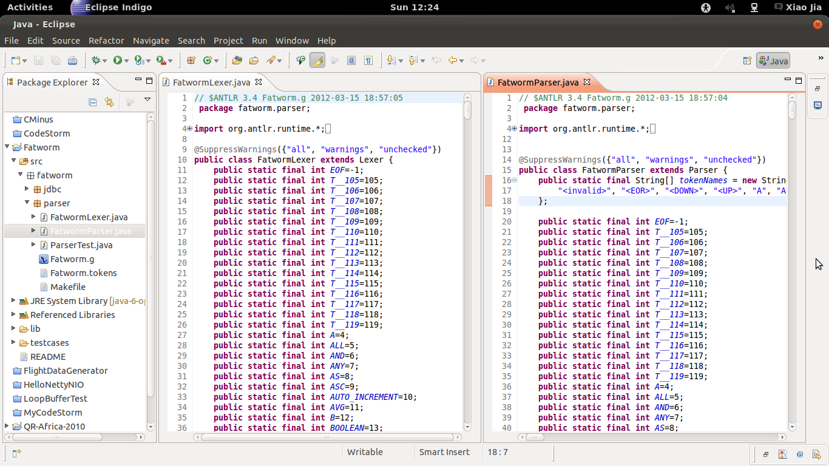
鼠标按住标签，拖动到一个适当的位置就可以了
不过这个位置比较微妙，要多练习。。。

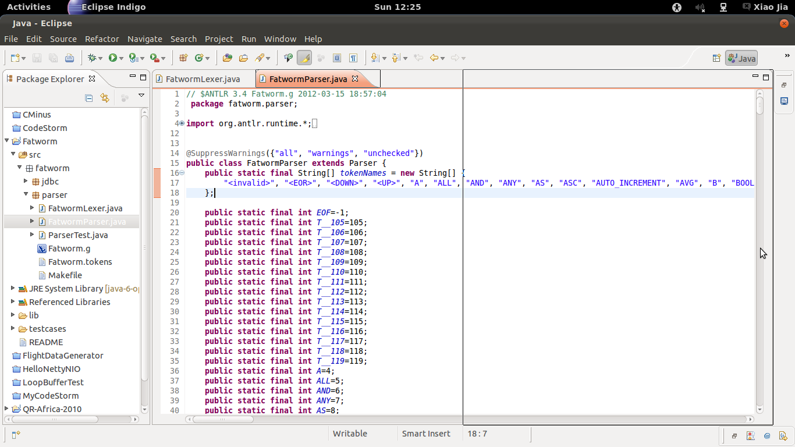
关于contrib.java（相对的有Native）
可以看成把contrib.java直接拼接到我们的测试文件之后，但我在JAVA里把两个文件接起来，等价的，我们可以把两个文件生成的语法树拼接起来，请使用我下面的这段程序和给出的contrib.java
首先把contrib.java放入javac.parser文件夹
public TranslationUnit getTree(String filename) throws Exception {
final InputStream in = new FileInputStream(filename);
final Parser parser = new Parser(new Yylex(in));
final java_cup.runtime.Symbol parseTree = parser.parse();
in.close();
final TranslationUnit translationUnit1 = (TranslationUnit) parseTree.value;
//System.out.println((getClass().getResource("contrib.eee")).getFile());
//final InputStream in2 = new FileInputStream((getClass().getResource("contrib.eee")).getFile());
final InputStream in2 = new BufferedInputStream(getClass().getResourceAsStream("contrib.eee"));
final Parser parser2 = new Parser(new Yylex(in2));
final java_cup.runtime.Symbol parseTree2 = parser2.parse();
in2.close();
final TranslationUnit translationUnit2 = (TranslationUnit) parseTree2.value;
translationUnit1.externalDeclarations.addAll(
translationUnit2.externalDeclarations);
return translationUnit1;
}
这段程序会返回拼接好后的语法树的树根。
Jia Xiao：
我的意思是，如果你想以汇编的形式实现它，你需要在你的contrib.java里写上native int ord...和native char
chr...；如果你愿意用新语言实现，就直接是int ord...{...}和char chr...{...}
contributed functions是指那些被很多测试数据共享的一段代码，native
function是指以汇编语言实现，但提供给新语言使用的那些东西
contrib.java只是我随便写的一个名字，也可以换成其他名字，里面包括了contributed
functions在新语言中的实现，以及native functions的声明
进而，native的本质作用就是，允许使用那些在当前的translation
unit找不到实现的符号，而这些符号会在链接的时候被resolve；resolve的目标可能是实际用汇编编写的runtime.s文件里的东西，也可能是新语言编写的其他translation
unit被编译成汇编代码之后的东西
因为我们的机器模型比较简单，spim也比较简单，所以“链接”的过程基本上就是直接把多段汇编代码直接放在一起

关于instanceof（核心）
public class A
{

}
public class B extends A
{
void f()
{
System.out.println("I am B");
}
}
public class C extends A
{
void g()
{
System.out.println("I am C");
}
}
public class T
{
public static void main(String[] args)
{
A a = new B();
a.f();
}
}
这样是错的，因为虽然我们知道a是B类型，但JAVA不知道
我们可以强转
(B)a.f();
有没有办法区分B类和C类呢？在C++里这个功能不是自带的，但JAVA里我们能用instanceof
public class T
{
public static void main(String[] args)
{
A a = new C();
if (a instanceof B)
((B)a).f();
else
((C)a).g();
}
}
关于HashMap（env）
V | put(K key, V value)  Associates the specified value with the specified key in this map.
V | get(Object key)  Returns the value to which the specified key is mapped, or null if this map contains no mapping for the key.

例子，我们可以用它良好的toString方法来调试：
import java.util.*;
public class T
{
public static void main(String[] args)
{
HashMap<Integer, String> hash = new HashMap<Integer, String>();
String s1 = "one", s2 = "two", s3 = "three";
hash.put(1, s1);
hash.put(2, s2);
hash.put(3, s3);
System.out.println(hash);
}
}
得到
{1=one, 2=two, 3=three}
另外HashMap的clone()方法也值得关注
关于equals（Javac.type）
首先要知道euqals和==操作符不是一个东西
原本的equals和==都是比较地址，但equals是可以被重定义的，就像我们的template里面一样，还有JAVA里的一些类也定义好了equals方法，如Integer
换句话书说，equals可以说是比较值吧（当然你得定义它）
Javac.type里的类framework里给我们定义了很好的equals方法，可以预见会起到（在Expr阶段）重要作用，值得一看
关于toString（用于调试）
定义良好的toString方法，能极大的帮助我们的调试
如：我在Tiger.java只打一句
System.out.println(global)
就得到了
{main= FunctionEntry : INT main [ Array[ String ] ]
, printBoard= FunctionEntry : INT printBoard [ Array[ INT ] ]
, search= FunctionEntry : INT search [ INT , Array[ INT ] , Array[ INT ] , Array[ Array[ INT ] ] , INT ]
}
这是queens.java的global
这得益于一系列定义良好的toString方法，如：
Env
public String toString()
{
return map.toString();
}
HashMap
JAVA自身已定义好了，JAVA自带库一般都定义好了toString方法，我们只需要定义好我们自己的类的toString，不定义也行，有默认的toString（这和equals很像），只不过效果不是我们想要的
FunctionEntry
public String toString()
{
return " FunctionEntry : " + returnType.toString() + " "
+ name.toString() + " " + arr.toString() + "\n";
}
之后还要给Type下的那些类做好toString方法
一系列的简单的toString方法能极大帮助我们的调试，让我们能够“所见即所得”
关于ArrayList（RECORD）
可以这样遍历一个arraylist
ArrayList<Integer> arr = new ArrayList<Integer>();
arr.add(1); arr.add(2);
Iterator<Integer> iter = arr.iterator();
while (iter.hasNext()) System.out.println(iter.next());
关于error输出（负责程序中断）
我是从fw里的cup里直接找了一些语句来用，与大家共享
public static void error(String s)
{
System.err.println("Semantic error");
System.err.println(s);
System.exit(-1);
}

如果你完全冈掉了
其实信息量剑哥上次已经说的挺清楚了。。
首先，这部分本来就和书没关系，其实要仔细看的是助教给的framework，这个framework十分给力，能提供给我们很多讯息。
我再来遍Bees turioal的套路吧，线性思维：

先想想我们要干嘛？做遍历并同时类型检查。
做类型检查需要什么？需要符号表，就是Env，所以先写Env吧！
Env是什么？就是一个Symbol到Entry的表，怎么实现？用HashMap
Entry是拿来干嘛的？存信息的，剑哥说了，分三种，variable（存变量类型）,type,（存RECORD）fun（函数）
说个funEntry吧
首先funEntry什么时候会用到？显然，如果我在一个Expr里看到一个FunctionCall时，我需要知道这个函数有哪些参数，还有返回类型是神马
因此，我的funEntry里面会有一个域returnType存返回类型，还有一个list存参数类型表
好了，现在的问题是，看到一个FunctionCall了，我怎么去看这句话是否合法？
这时我们去看javac.type，定睛一看，每个类都有equals函数，拍案：这个函数就是拿来做类型比较的（当然这是遍历时候做的事了）

好了这样我们把Env和Entry类写好了
那么接下来我们就要去填好这个Env
那么我们就要开始遍历了，就想到，树在哪里？猛然想起，ParserTest里面好像有个什么TranslationUnit，就从它开始。。
等等等等。。。

提交
如果你按我上面说的配置好了contrib.eee
并且把你的输入字符串变成了args[0]，那么再看jx说的文字已经说的很清楚了

测试接口
[参数个数]：1
[参数内容]：接受编译的.java文件名（比如queens.java）
[功能]：若.java源程序无词法语法及语义错误：
- [Main函数返回值]: 0（可用System.exit()方法设定）
- [屏幕输出]：抽象语法树
- [文件输出]：无
若.java源程序有词法语法或语义错误：
- [Main函数返回值]: 1
- [屏幕输出]：错误信息（具有一定准确性与可读性，可选）
- [文件输出]：无

测试流程
假定要测试的程序叫hello.java，测试程序将会做下面的事情：
- 将mid.jar和hello.java复制到测试目录下
- 运行你的程序：java -jar mid.jar hello.java
- 检查你的程序返回值以及相应的输出信息
请将cup的runtime lib和contrib.java等打包进mid.jar文件；提交前务必自行模拟该流程。

